***PARTICIPACION CIUDADANA***

**Informe de actividades del mes de mayo 2025**

**Dir. C. Jaime Guzmán Jiménez**

Se realizó visita socialización y encuesta a los vecinos de Zapotitlán de hidalgo calle Insurgentes, para viabilidad de la colocación de arbolado en esa zona obteniendo un resultado favorable.

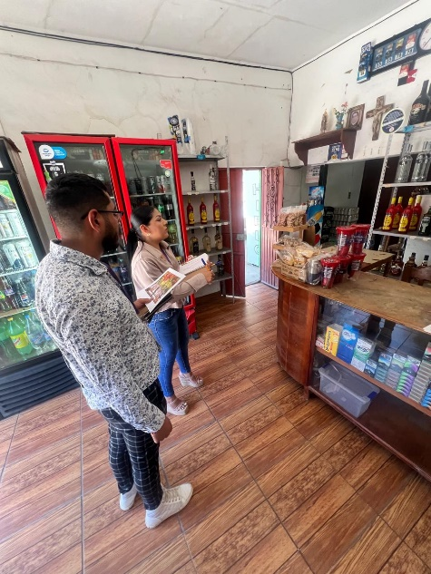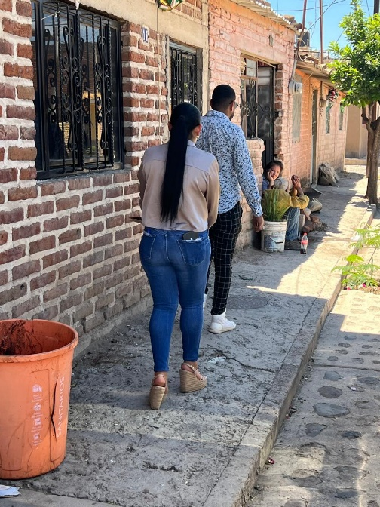

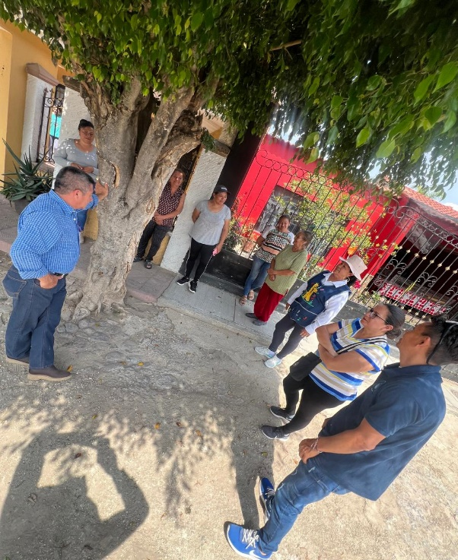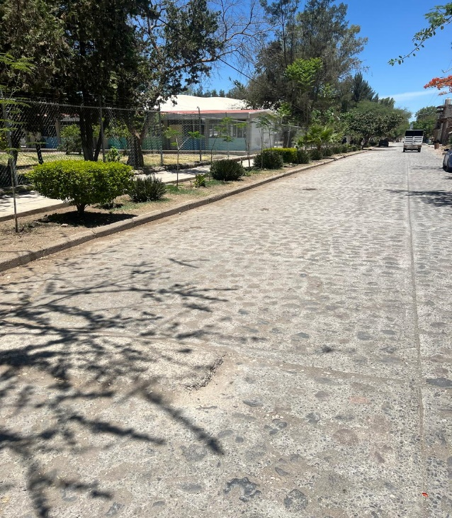

***PARTICIPACION CIUDADANA***

**Informe de actividades del mes de mayo 2025**

**Dir. C. Jaime Guzmán Jiménez**

Se lleva a cabo la socialización en la localidad de San Juan Cosala en calle Zaragoza dando a conocer los trabajos que realizara obras públicas.

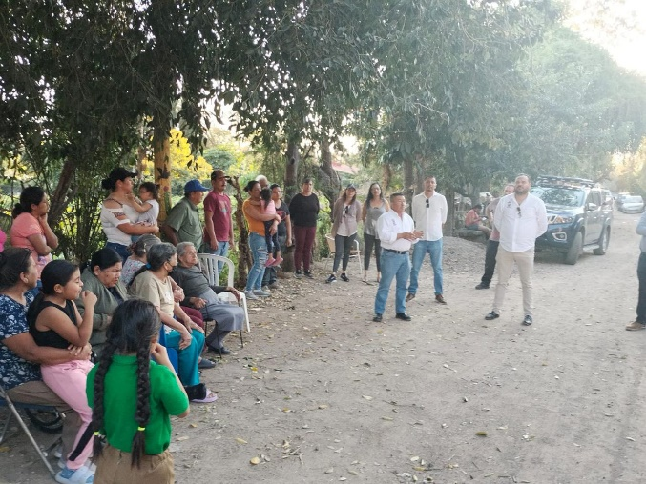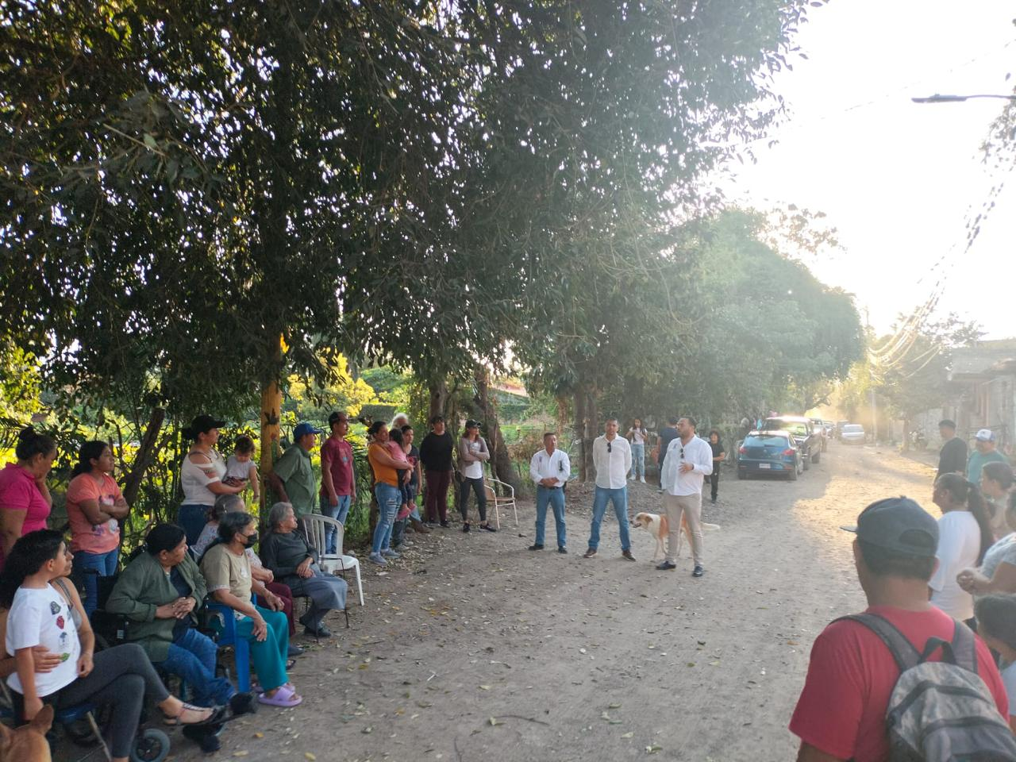

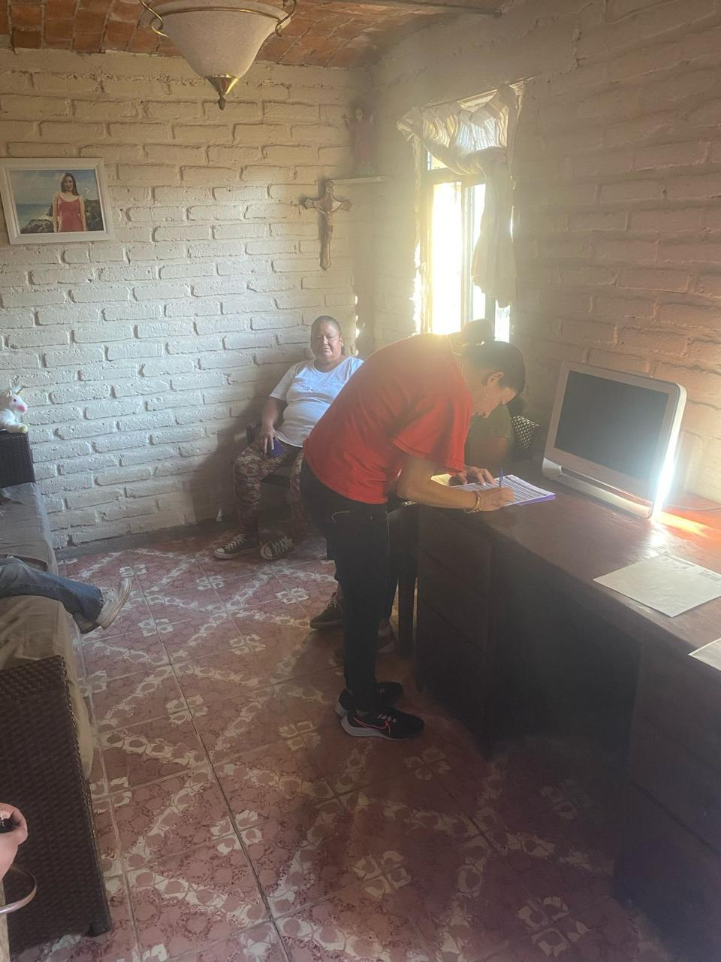Asi mismo se realizo el comité representativo de esta misma obra.

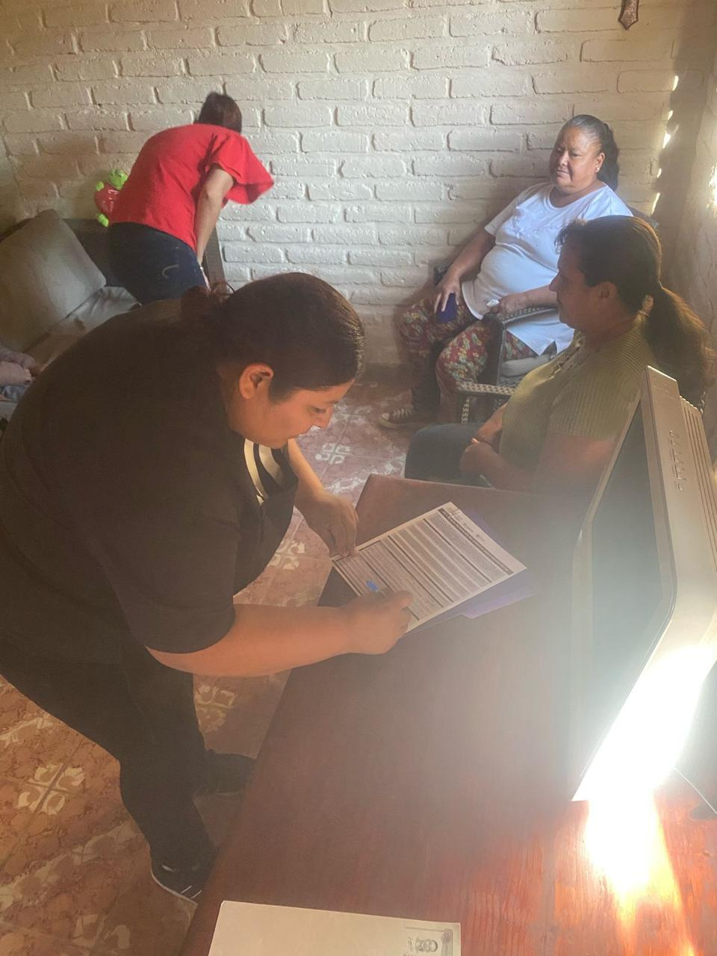

***PARTICIPACION CIUDADANA***

**Informe de actividades del mes de mayo 2025**

**Dir. C. Jaime Guzmán Jiménez**

Socialización e instalación de comité vecinal en calle Rico en la agencia de nextipac, para trabajos de obra pública.

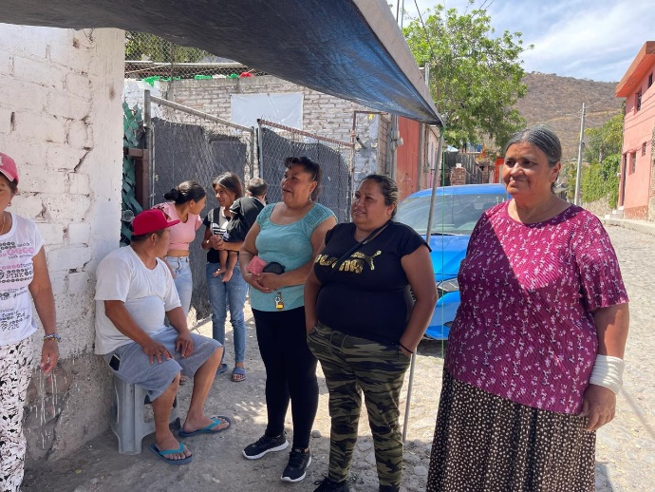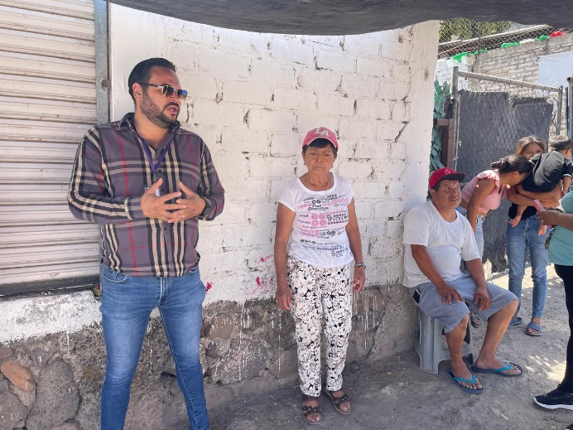

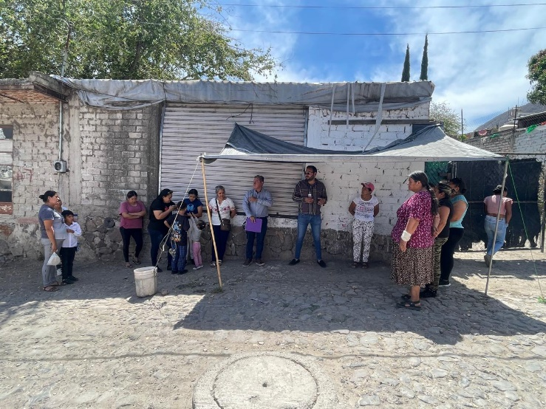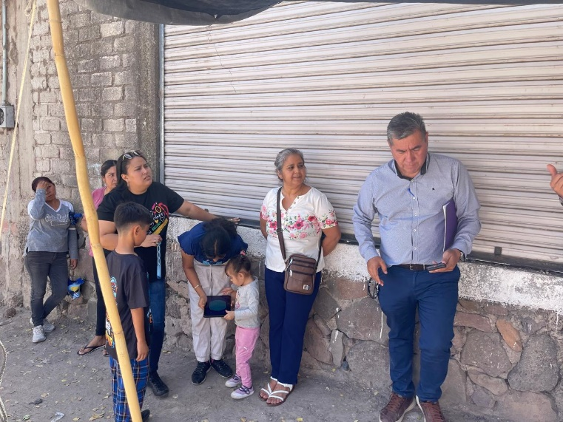

***PARTICIPACION CIUDADANA***

**Informe de actividades del mes de mayo 2025**

**Dir. C. Jaime Guzmán Jiménez**

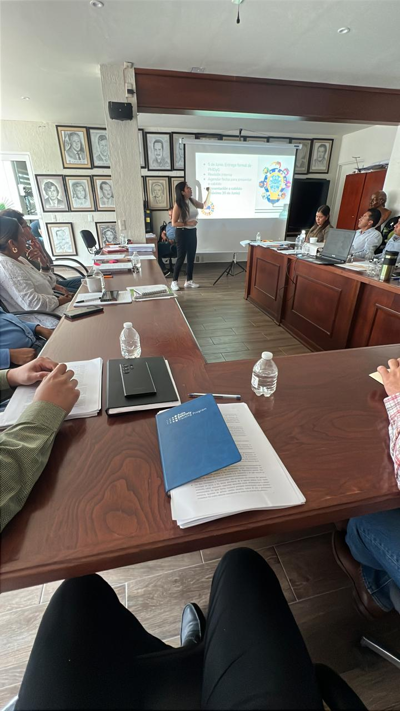Asistencia a avances del Plan Municipal de Desarrollo., asi mismo la participación en los foros de asistencia ciudadana en todas las localidades del municipio.

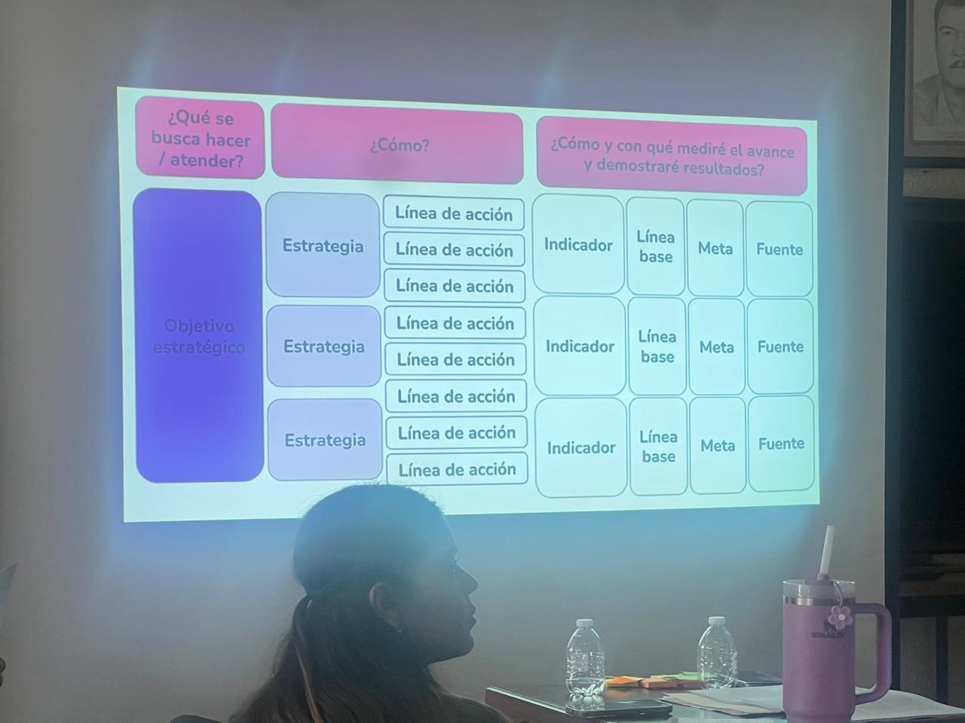

.

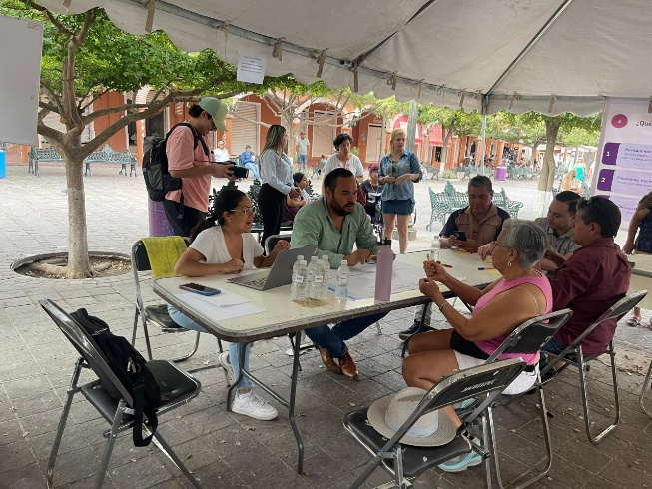

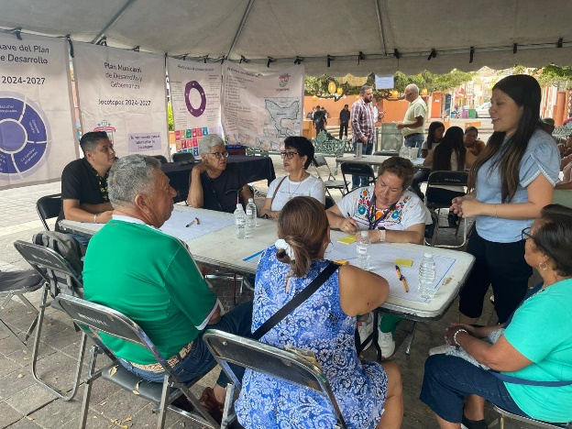

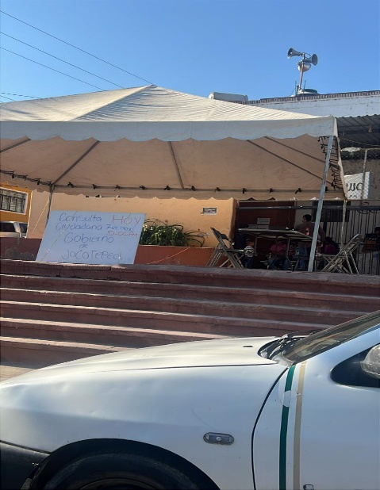

***PARTICIPACION CIUDADANA***

**Informe de actividades del mes de mayo 2025**

**Dir. C. Jaime Guzmán Jiménez**

Implementacion del sistema de atencion de reportes ciudadanos por dependencia de gobierno municipal.

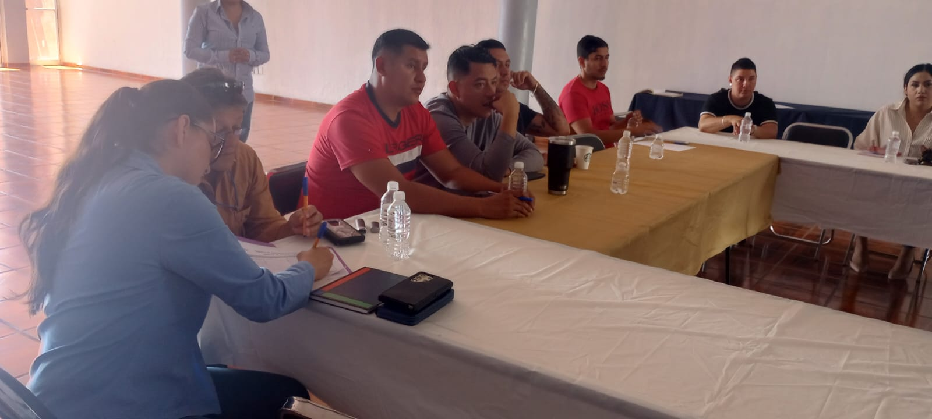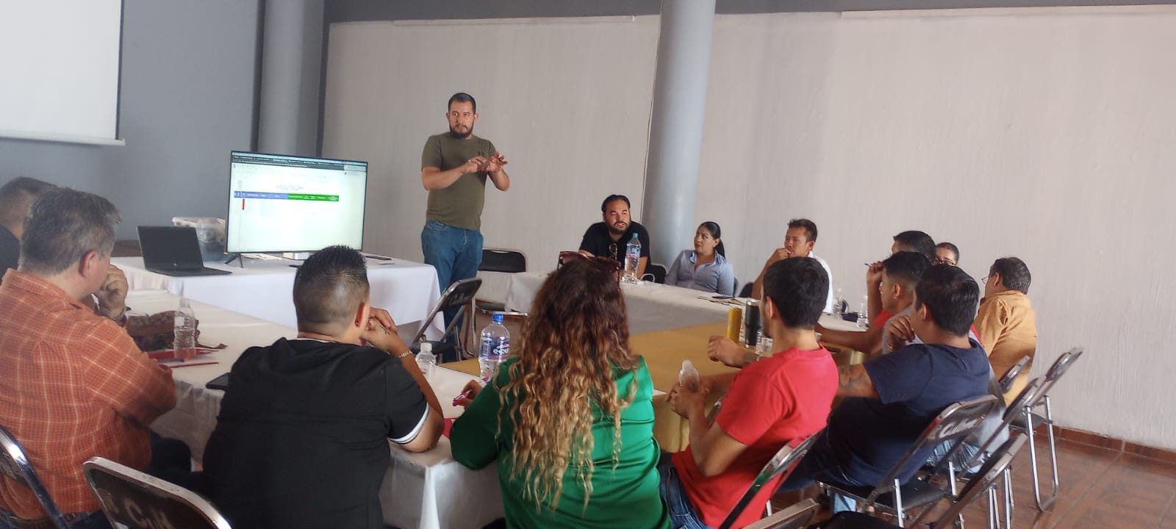

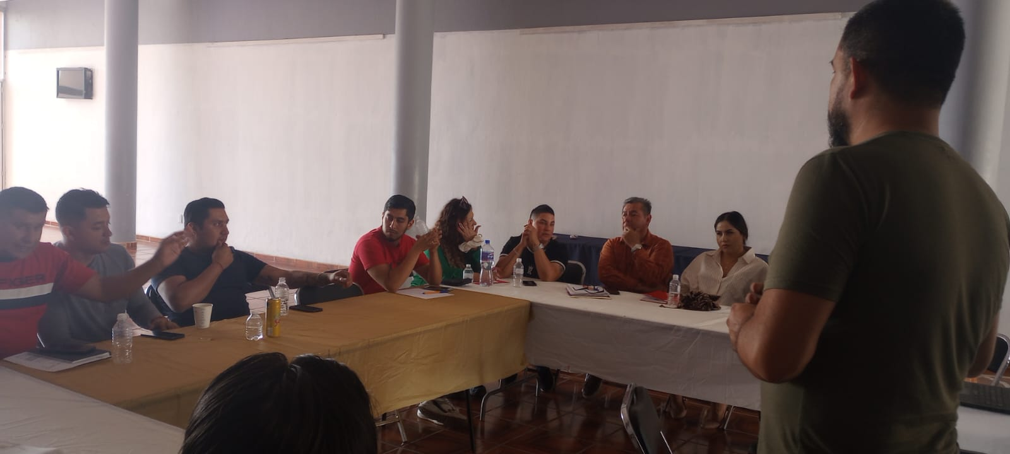

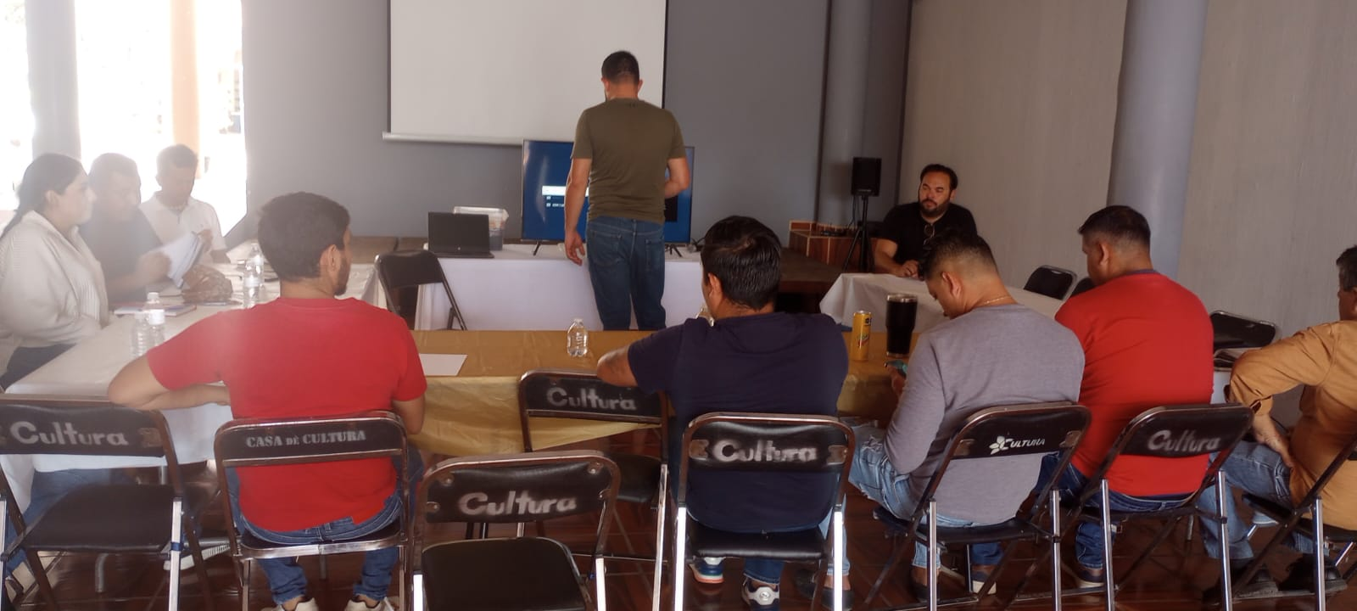

***PARTICIPACION CIUDADANA***

**Informe de actividades del mes de mayo 2025**

**Dir. C. Jaime Guzmán Jiménez**

Reunion con locatarios del mercado, para socialización de tema de estacionamiento y vialidad en esa zona.





***PARTICIPACION CIUDADANA***

**Informe de actividades del mes de mayo 2025**

**Dir. C. Jaime Guzmán Jiménez**

Asistencia a los foros estratégicos, por la Secretaria de Gobierno del estado a los municipios.



